上海海事大学海洋科学与工程学院

长兴岛郊野公园秋游活动

秋高气爽，风清云淡，正是郊游好时节。10月20日早上，老师们集体坐车前往长兴岛郊野公园，经过一个小时的车程，大家到达郊野公园，并在门口集体合影留念。

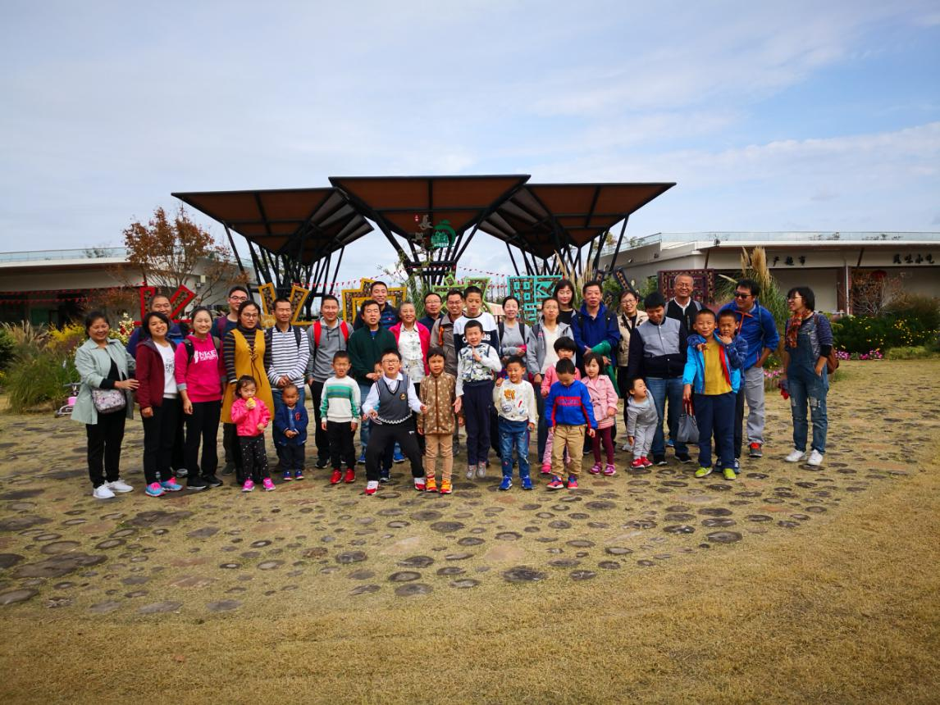

长兴岛郊野公园门口集体合影

集体合照后，大家进园开始分开活动，大探险、划船、动物喂养等，园内有6.5公里健身跑道，部分老师也选择将此作为今天的游玩目标。

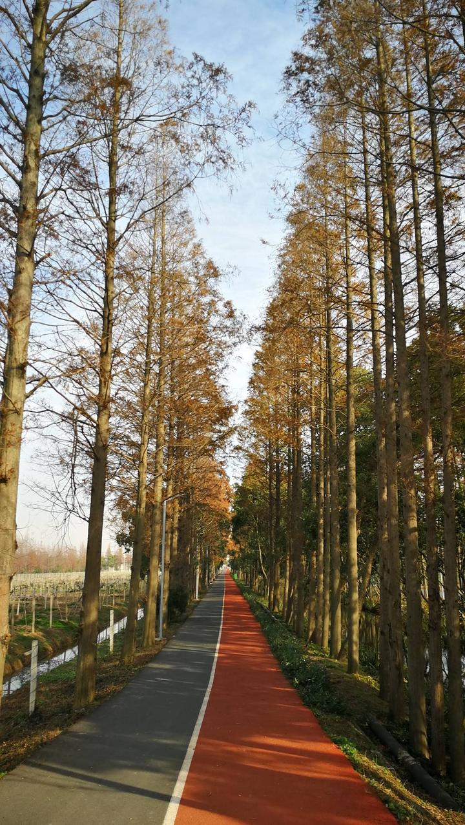

美丽的健身跑道

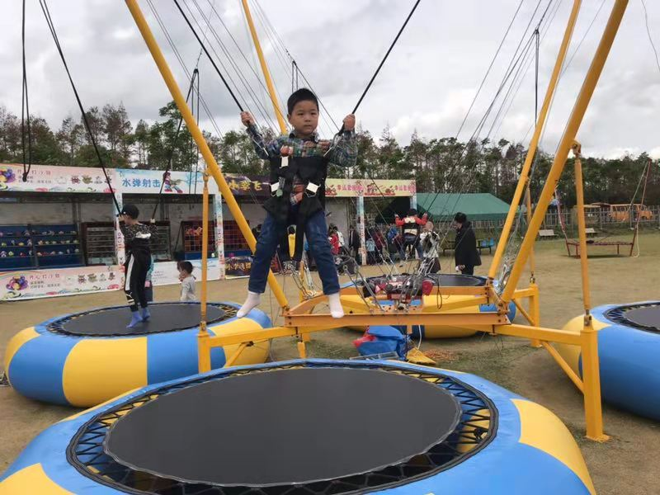

探险活动

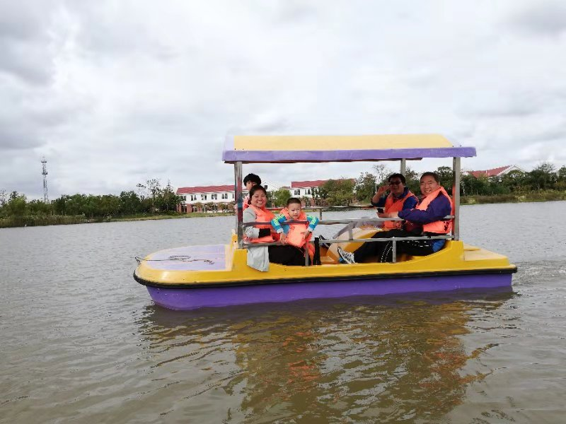

湖面划船

中午，在公园外的农场食堂吃饭，用餐之后，组织老师们进行了摘桔活动。



摘桔纪念

下午3点，大家游园完毕，集体乘车返回临港。